THomas Bruchez
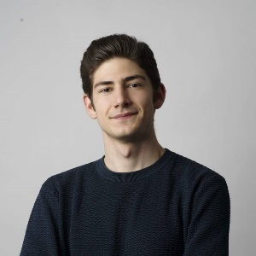
13.09.1998
66 Chemin Frank-Thomas, 1223 Cologny
078 620 91 95
thomasbruchez@bluewin.ch

Activites professionnelles
Depuis décembre 2018 | Secrétaire politique, GSSA – Groupe pour une Suisse sans armée
2017-2018 | Collaborateur polyvalent (Service civil), Fondation Aux Cinq Colosses, Anières
Depuis 2016 | Professeur de judo remplaçant, Judo-Club Eaux-Vives
2013-2014 | Classement de lois, Waeber Avocats, Genève

Formation
Depuis 2018 | Bachelor en relations internationales, Université de Genève
2018 | Cours accompagnement de personnes âgées I et II, Centre de formation ZIVI, Lac Noir
2018 | Cours communication et accompagnement, Centre de formation ZIVI, Lac Noir
2013-2017 | Maturité fédérale, option spécifique anglais, CEC Emilie-Gourd; Genève

connaissances linguistiques
Français : Langue maternelle
Allemand : Très bonnes connaissances
Anglais : Très bonnes connaissances
Italien : Bases

ENGAGEMENT politique
2018-2020 | Membre du comité directeur, PS genevois
2018-2020 | Présidence d’assemblée, JS Suisse
2017-2019 | Membre du comité, PS Trois-Chêne/Arve-Lac
Depuis 2017 | Membre, PS Trois-Chêne/Arve-Lac
2017-2020 | Membre du comité, JS Genève
Depuis 2016 | Membre, JS Genève

